电子商务系统

操作手册

2021-05-20

目录

一、 后台操作 4

(1) 后台简介 4

(2) 店铺装修 4

(3) 商品管理 4

3.1. 管理商品功能分为，添加、编辑、删除等功能。 5

3.1.1. 商品添加大概说明如下： 5

7.4 积分商城 7

7.5 会员管理 8

1、此模块包括：会员、会员等级、等级任务、用户账单，如图： 8

3、会员等级主要设置会员 VIP 一些属性，可以自行体验下。 10

5、用户账单，主要显示会员余额与积分的明细 10

7.6 微信管理 10

此处功能参考上面微信公众号部署章节 10

7.7 订单管理 10

1、订单管理包括：订单、评价管理、物流快递，如图; 10

3、评论管理可以自行查看，这么不多介绍 11

7.8 数据配置 13

7.9 营销管理 14

8、砍价产品如下： 17

7.10 分销管理 18

1、分销配置，配置明细如下： 18

1、分销模式 18

3、推广的佣金如何计算 19

4、什么情况下不返佣金 19

5、哪些情况不能绑定推广关系 19

7.11 财务管理 19

7.12 小程序直播管理 20

1、新增直播房间 20

1 ：未创建直播间 21

2、添加直播房间商品如下： 22

7.13 小程序直播商品管理 23

1、新增直播商品 23

2、特别注意添加完商品之后一定要同步商品如下： 24

-1 ：系统错误 24

7.14 门店管理(线上下单，线下消费) 25

2、门店添加如图： 27

4、核销订单，专门处理到店核销订单，如图： 28

7.15 系统管理 29

1、此模块主要管理后台一些相关功能，如图： 29

7.16 系统监控 29

1、此模块主要包括一些日志、缓存、sql 等信息如图： 29

7.17 系统工具 30

8 uniapp 小程序、h5 、app 30

8.1 小程序、h5 、app 下载启动 30

8.2 小程序配置 31

3、配置小程序服务器域名如下： 32

4、配置小程序普通二维码 (主要用于海报二维码功能) 32

8.3 小程序静态资源文件配置 35

9 外额说明 37

9.1 数据库额外配置 37

9.2 切换图片上传方式 38

9.3 配置七牛云 38

9.4 代码生成 39

1、此功能用于生成后台前端与 JAVA 常用代码，位置如下： 39

9.5 阿里云短信 40

9.6 Swagger 接口文档地址 41

9.7 权限控制说明 41

2、 权限控制 42

3、 数据交互 42

4、接口权限 42

5、 自定义权限验证 43

6、匿名访问 44

箭头所指就是商品编辑标识 45

9.8 开启 redis key 过期提醒 46

10升级说明 46

10.1 3.2 升级说明 46

2、 3. 1 升级 3.2 版本： 46

11 常见问题 47

1、H5 页面点击任何按钮无反应如图： 48

3、出现如下问题： 49

4、小程序菜单点击报错如图： 49

6、商品详情报 output has not been set 的问题 50

7、微信公众号授权登陆出现 404 状态码错误如图： 50

14、添加后台 icon 图标 52

16、为什么我的图片上传到服务器了，访问不了呢？ 52

17、为啥我后台一刷新就 404 啊？ 52

18、佣金能够自动提现吗？ 53

19、同一个微信用公众号和小程序登录，会员资料不互通吗？ 54

20、为什么我的 idea 打开很多方法和实体是红色的？ 54

21、怎么获取系统用户？ 54

22、为什么小程序没有充值按钮？ 54

23、小程序直播组件报错怎么办？ 55

1、首页入口注释掉 55

2、禁止插件加载 56

3、注释掉插件 56

4、注释掉相关的还是不行，清理开发者工具缓存，重新再来一次。 56

25、小程序自带客服怎么使用？具体参考官网： 57

30、公众号菜单设置出错 59

31、订单支付完成没反应 60

# 后台操作

# 后台简介

登陆后台 (默认账户/密码：admin/123456) ，

大致分为：商品管理、会员管理、微信管理、订单管理、商城配置、营销管理、 分销管理、财务管理、门店管理、系统管理、系统监控、系统工具等 12 个模块。

# **店铺装修**

小程序，h5 首页布局都在店铺装修中操作

# **商品管理**

1. 商品管理包括：商品分类、管理商品、商品sku 规则、运费模板，
2. 商品分类，分为两级分类，顶级与二级，添加顶级分类，上级分类留空即可

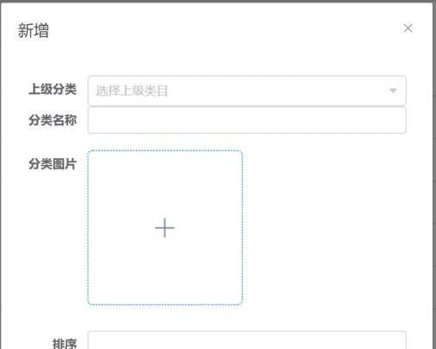

其他类推，编辑删除等功能再次不再说明， 自己操作体验即可

注意：商品分类务必 **2** 级，而且添加商品的时候选择分类必须选择二级

### 管理商品功能分为，添加、编辑、删除等功能。

#### 商品添加大概说明如下：

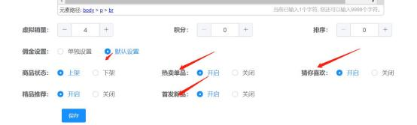

拼团、秒杀、砍价商品开启方式：

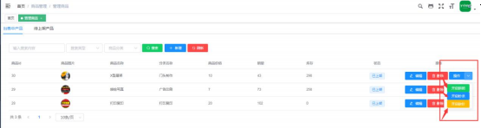

商品标红代码商品具有某种属性，比如首发新品表示商品属于新品，移动端首页 新品模块就会展示此商品，其他字段不多说明可以自行体验。

### **商品规格：**

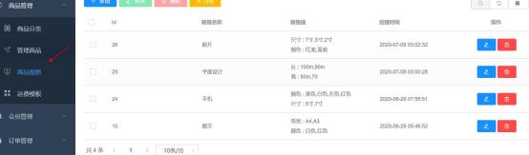

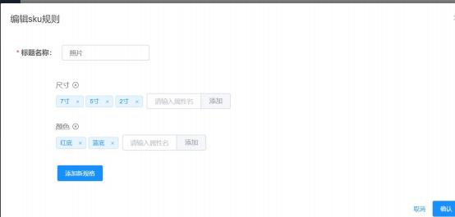

### **运费模板：**

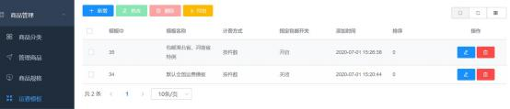

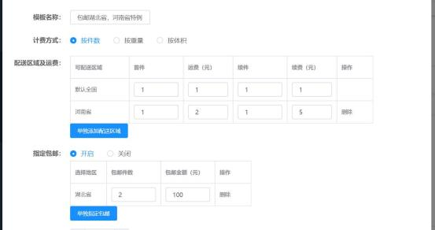

# **积分商城**

积分兑换开启方式是通过普通商品点击进去开启：

小程序、公众号、h5 访问积分商城如下图：

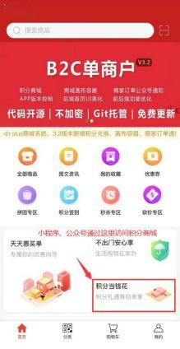

积分订单：如下图

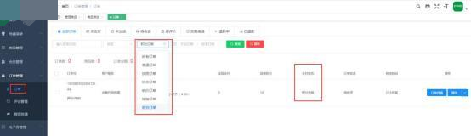

注意： 积分订单免运费 ，所有的积分兑换商品都是免运费 。广告这里 的 路 由 具 体 参 考 演 示 环 境 里 面 的 路 由：**<https://demo2.yixiang.co/container>**

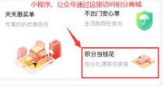

# **会员管理**

### **此模块包括：会员、会员等级、等级任务、用户账单，如图：**

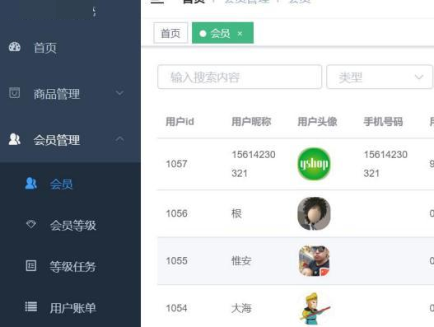

2、会员，此功能展示移动端用户 (微信粉丝+普通注册用户) ，此功能包括修 改余额、编辑等功能操作，其中编辑如下：

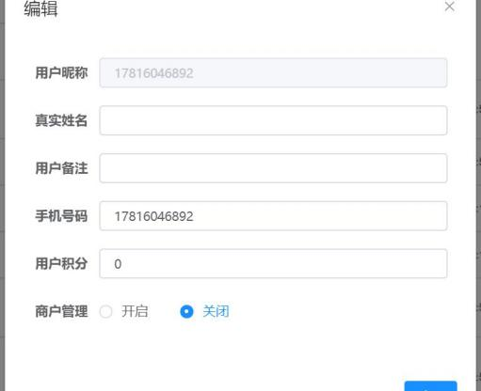

### **会员等级主要设置会员 VIP 一些属性，可以自行体验下。**

### **等级任务，与会员等级同时使用的，完成相应的任务可以升级为相应的会员， 目前任务数量固定，只可修改他们的一些属性**

### **用户账单，主要显示会员余额与积分的明细**

注意：移动端商户管理只是订单管理， 比如发货等操作，相当于一个简单订单 管理后台而已

# **微信管理**

此处功能参考上面微信公众号部署章节

# **订单管理**

### **订单管理包括：订单、评价管理、物流快递，如图;**

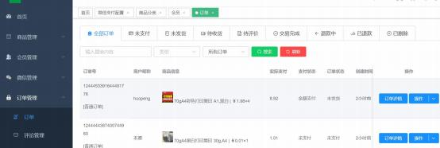

2、订单功能包括，查看订单，订单发货、订单改价、订单备注等功能，

订单发货与物流快递是关联的，发货操作之前请务必首页添加物流快递，如下：

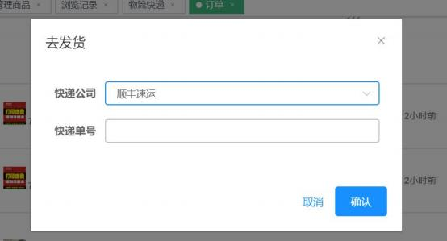

上面的快递公司，就是后面物流快递添加所得。

### **评论管理可以自行查看，这么不多介绍**

### **物流快递，本物流快递主要参考快递鸟第三方 API ，添加物流公司请查看官 方提供的物流公司文档，如图：**

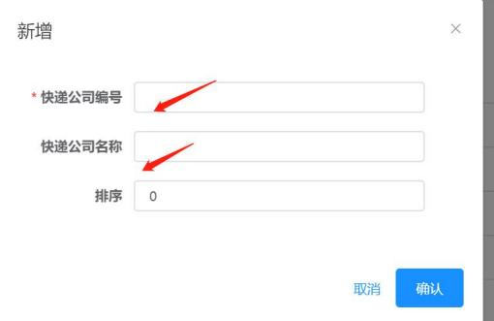

特别上面标红的快递公司编号务必按照快递鸟提供编号。

### **此处说明 H5API 端配置快递鸟，官方注册 http://www.kdniao.com ，他们有 免费套餐，注册成功之后如下：**

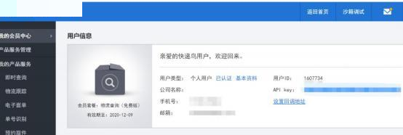

然后在配置即可，如下：

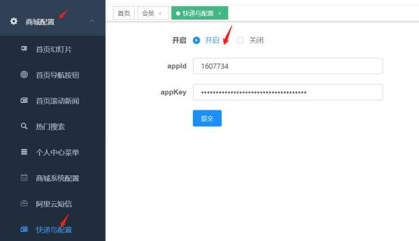

注意：默认开通免费快递鸟是支持申通、圆通、百世、天天四种方式的。

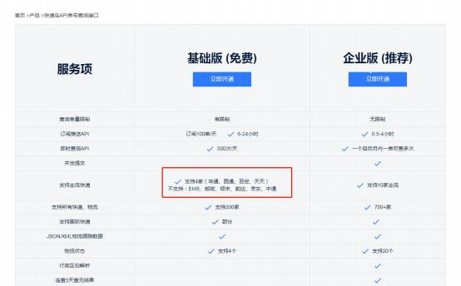

# **数据配置**

### **此模块主要包括移动的功能数据一些配置。**

### **首页幻灯片即首页轮播图。**

### **首页导航按钮即首页分类图标。**

### **首页滚动新闻。**

### **热门搜索即搜索下面的关键字。**

### **个人中心菜单**

### **积分配置如图：**

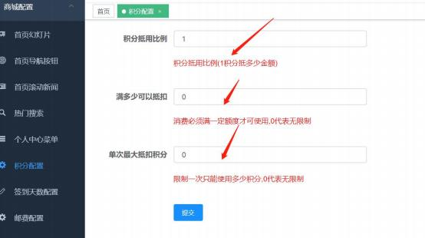

### **签到天数配置，即签到的天数配置。**

### **邮费配置，商品介绍那块已经说明了**

### **重置金额配置，充值金额配置主要用于充值方案如图：**

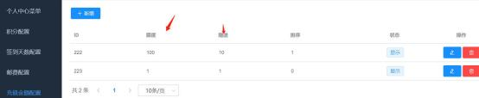

# **营销管理**

### **优惠券制作，用于制作优惠券模板，用于生成优惠券。如图：**

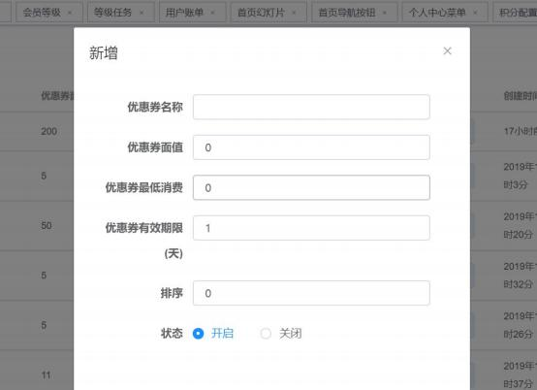

### **已发布优惠券就是上面优惠券生成而来，可以自行体验操作下。**

### **3、优惠券领取记录，如下：**

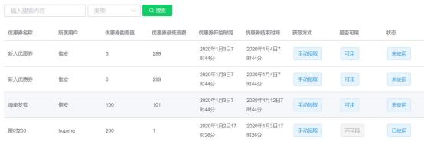

### **拼团产品如下：**

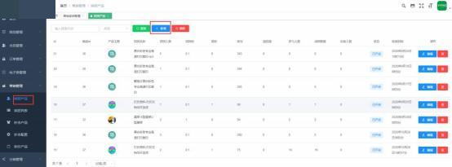

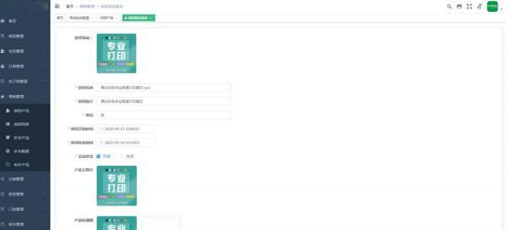

### **拼团列表为团长开团的一些信息如下：**

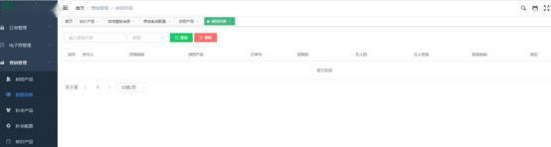

### **秒杀产品如下：**

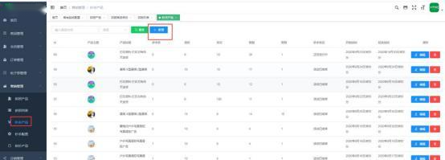

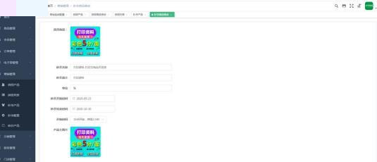

### **秒杀配置主要配置每天秒杀时间段，如图：**

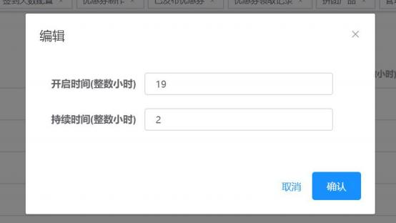

注意：上面的开启时间与持续时间 一定要后面开启时间连接，可以参考我已经 添加好的数据示例。

### **砍价产品如下：**

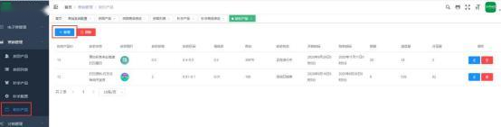

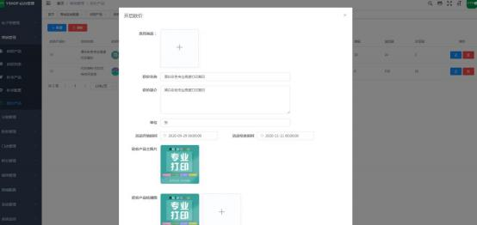

# **分销管理**

### **分销配置，配置明细如下：**

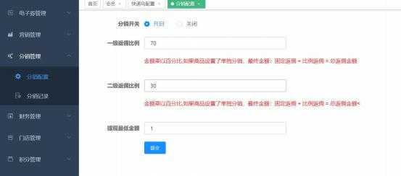

### **分销介绍:**

#### **分销模式**

只有人人分销：可以去后台分销管理-》分销配置-》开启，新用户进入系统直接 是分销推广员。可直接推广下级。

在人人分销模式下，如果用户已是推广员，但没有上级时，可以绑定推广关系。

#### **返佣方式是什么？**

A 推广 B ，B 推广了 C；

A 购买商品后， 自己没有返佣；

B 购买商品后，A 获得一级返佣；

C 购买了商品，B 获得一级返佣，A 获得二级返佣。

#### **推广的佣金如何计算**

一级佣金 = 产品利润 * 一级返佣比例

二级佣金 = 产品利润 * 二级返佣比例

产品利润 = 产品的实际支付金额 - 邮费 - 成本价

#### **什么情况下不返佣金**

(1) 产品利润小于等于 0 时，不返佣

(2) 下级用户购买拼团、砍价、秒杀商品时，没有返佣

(3) 下级用户购买商品后，没有确认收货时，暂不返佣；确认收货之后才会返 佣

#### **哪些情况不能绑定推广关系**

(1) 用户已经有了上级

(2) 用户进入商城后没有授权或者注册

# **财务管理**

### **财务管理包括提现与充值管理，如图：**

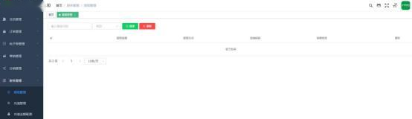

注意：提现管理，即用户端提现记录， 目前提现功能为人工审核打款，后台 代码集成了微信企业付款到零钱功能，但是此接口开通需要权限，功能已经集 成但未测试，详情可以看下这块后台代码。

# **小程序直播管理**

### **小程序直播管理包括直播管理和直播商品管理，如图：**

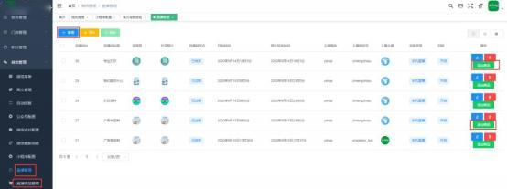

#### **新增直播房间**

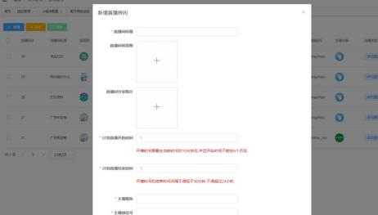

特别注意：添加完直播间，需要去小程序后台直播间管理审核

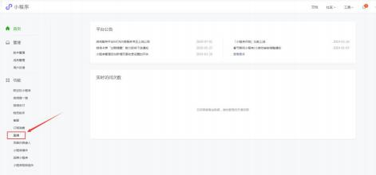

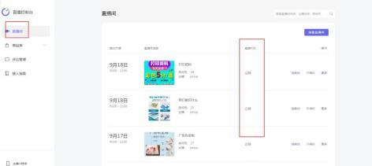

#### **附录：错误码**

**-1** ：系统错误

**1** ：未创建直播间

**1003**：商品 **id** 不存在

**47001**：入参格式不符合规范

**200002**：入参错误

**300001**：禁止创建**/**更新商品 或 禁止编辑**&**更新房间

**300002**：名称长度不符合规则

**300006**：图片上传失败 (如：**mediaID** 过期)

**300022**：此房间号不存在

**300023**：房间状态 拦截 (当前房间状态不允许此操作)

**300024**：商品不存在

**300025**：商品审核未通过

**300026**：房间商品数量已经满额

**300027**：导入商品失败

**300028**：房间名称违规

**300029**：主播昵称违规

**300030**：主播微信号不合法

**300031**：直播间封面图不合规

**300032**：直播间分享图违规

**300033**：添加商品超过直播间上限

**300034**：主播微信昵称长度不符合要求

**300035**：主播微信号不存在

**300036**：主播微信号未实名认证

**300037**：购物直播频道封面图不合规

**300038**：未在小程序管理后台配置客服

**300039**：主播副号微信号不合法

**300040**：名称含有非限定字符 (含有特殊字符)

**300041**：创建者微信号不合法

**9410000:** 直播间列表为空

**9410001:** 获取房间失败

**9410002:** 获取商品失败

**9410003:** 获取回放失败

### **添加直播房间商品如下：**

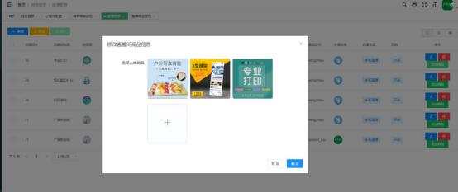

# **小程序直播商品管理**

### **小程序直播商品管理，如图：**

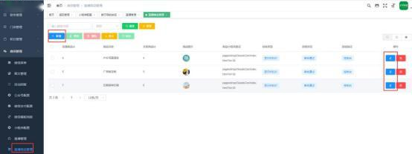

#### **新增直播商品**

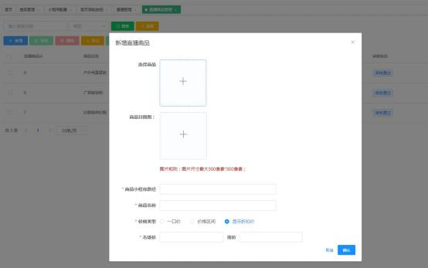

#### **特别注意添加完商品之后一定要同步商品如下：**

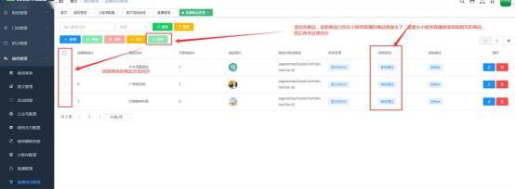

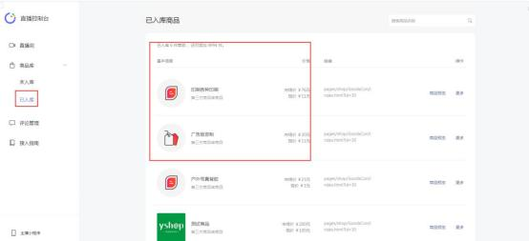

### **附录：错误码**

**-1** ：系统错误

**1003**：商品 **id** 不存在

**47001**：入参格式不符合规范

**200002**：入参错误

**300001**：禁止创建**/**更新商品 (如：商品创建功能被封禁)

**300002**：名称长度不符合规则

**300003**：价格输入不合规 (如：现价比原价大、传入价格非数字等)

**300004**：商品名称存在违规违法内容

**300005**：商品图片存在违规违法内容

**300006**：图片上传失败 (如：**mediaID** 过期)

**300007**：线上小程序版本不存在该链接

**300008**：添加商品失败

**300009**：商品审核撤回失败

**300010**：商品审核状态不对 (如：商品审核中)

**300011**：操作非法 (**API** 不允许操作非 **API** 创建的商品)

**300012**：没有提审额度 (每天 **500** 次提审额度)

**300013**：提审失败

**300014**：审核中，无法删除 (非零代表失败)

**300017**：商品未提审

**300018**：商品图片尺寸过大

**300021**：商品添加成功，审核失败

# **门店管理(线上下单，线下消费)**

### **门店目前支持多门店，想使用门店功能，请务必后台配置开启，如图：**

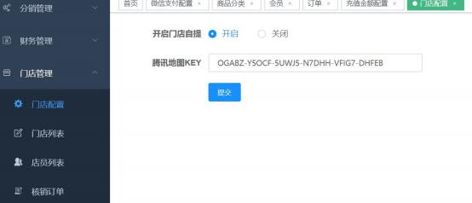

### **配置腾讯地图 key 如下：**

到店核销用到腾讯地图的功能，申请地址：https://lbs.qq.com ，找到我的控制台

如下：

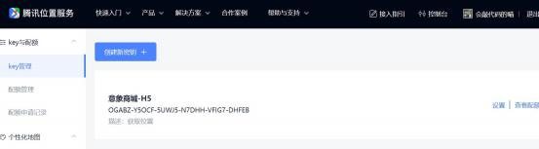

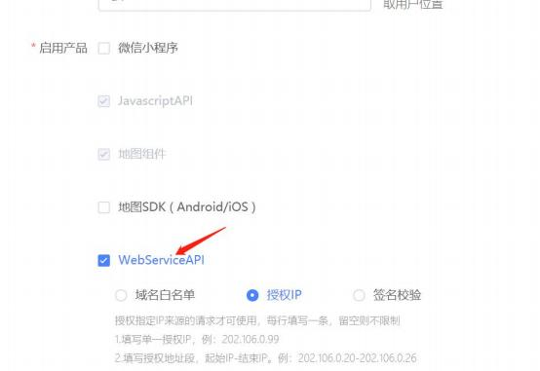

后面即可配置门店信息。

### **门店添加如图：**

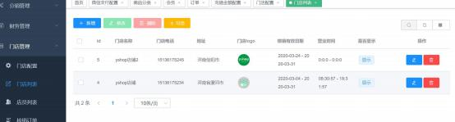

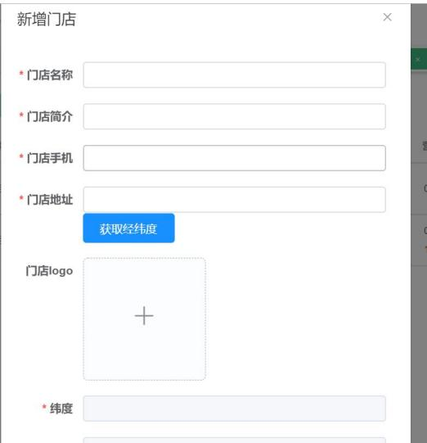

### **门店店员，添加店员之后，手机端相应的店员才能使用手机核销，如图：**

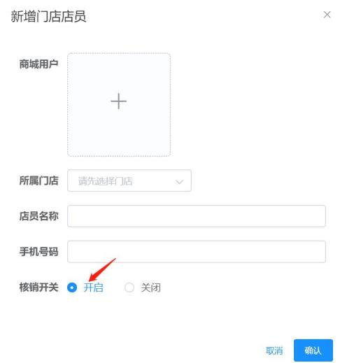

### **核销订单，专门处理到店核销订单，如图：**

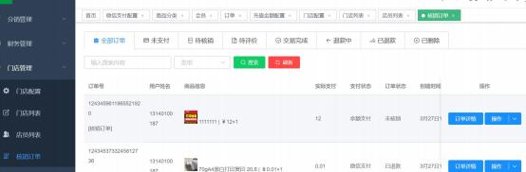

说明： 门店订单产生在下单过程中选择到店自提方式后，此订单就为门店订单

# **系统管理**

### **此模块主要管理后台一些相关功能，如图：**

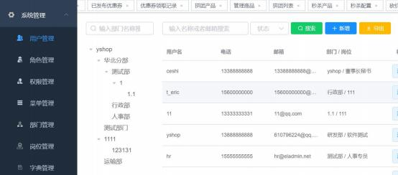

### **这里面功能不多说明了，大家可以体验。这里特别说明下，如果添加新的菜 单之后，要记得给当前用户赋予权限，才用户才能看见此菜单如下：**

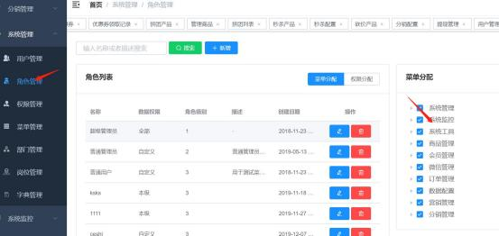

# **系统监控**

### **此模块主要包括一些日志、缓存、sql 等信息如图：**

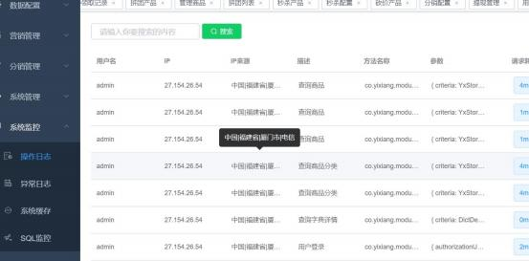

# **系统工具**

此模块包括一些方便使用的工具功能，大致如下：

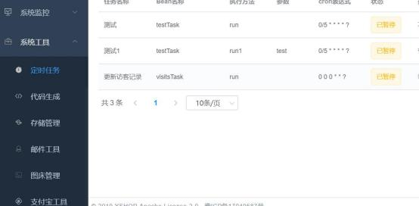

### **uniapp 小程序、h5 、app**

#### **小程序、h5 、app 下载启动**

1、uniapp 下载启动请参考群文件 uniapp 开发文档 3. 1

### **小程序配置**

#### **小程序配置 appid 等，登陆管理如图：**

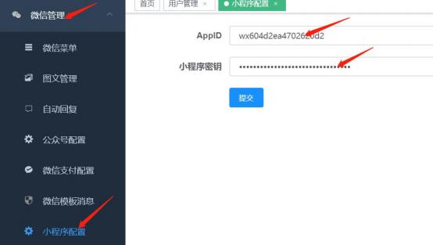

#### **后台配置小程序 icon 路由，登陆后台，如图：**

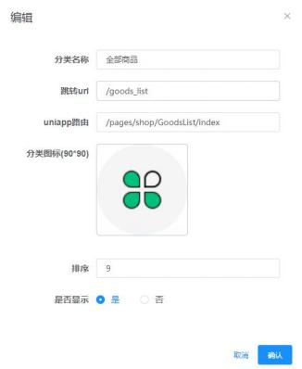

配置小程序 page。

uniapp 路由 uniapp 开发文档那边有列出来可以参考配置跳转其他地方，如果不 想修改可以参考线上演示后台直接复制即可

#### **配置小程序服务器域名如下：**

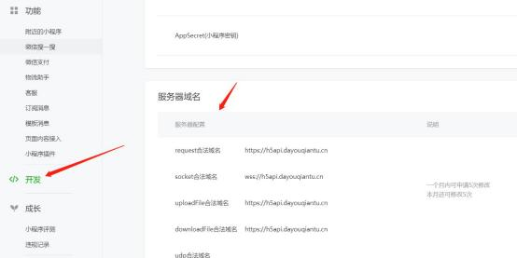

业务域名配置前端 api地址

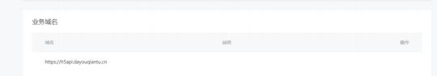

api 业务域名验证需在前段接口 nginx 加入这段配置，.txt 文件是微信业务域名验 证的时候下载的，把相应的位置和文件名换成你自己的即可

location /Z1txobIUho.txt{

alias /opt/shop/Z1txobIUho.txt;

}

#### **配置小程序普通二维码 (主要用于海报二维码功能)**

登陆小程序后台如下：(开发管理->开发设置->扫普通链接二维码打开小程序)

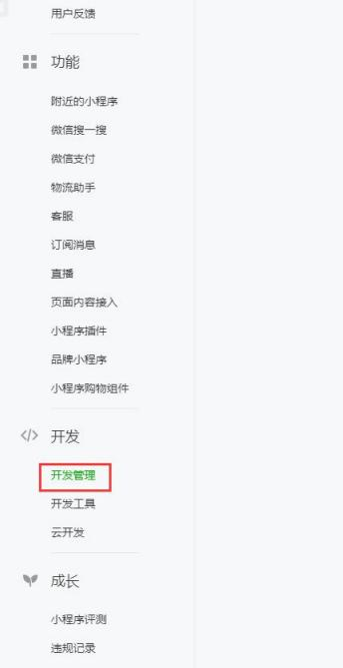

去开启普通二维码功能

比如配置分销普通二维码如下，

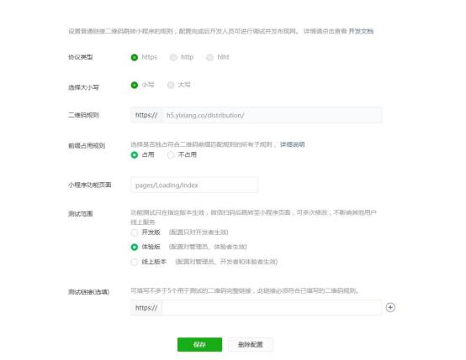

注意：校验文件，在 H5 创建 distribution 目录，然后校验文件放进去即可， 比

如我的：如图

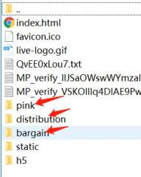

特别注意小程序普通二维码映射只是位置映射，我这边直接映射到 H5 ，如果你 没有 H5 你可以在管理后台前端那边建立页面映射，或者其他理解原理即可！！ 配置成功之后如下：

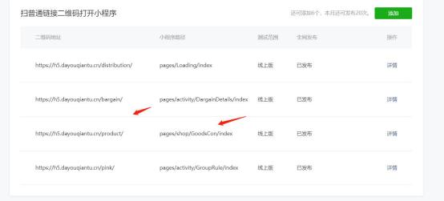

大家配置普通参考我的配置规则，把域名改成你们的域名即可。 (这里需注意： 代码上线了一定要把这里的规则发布，发布了才会生效。否则扫码就会 403 错 误)

### **小程序静态资源文件配置**

小程序由于包过大会涉及分包问题，所以把相应的静态资源文件放到服务器里 面，通过域名去访问。请务必按照下面配置成自己服务器的静态资源文件。 (如 果没有用 h5 的，可以把静态资源文件放你后台的前端，地址修改为自己后台前 端地址即可，原理一样的)

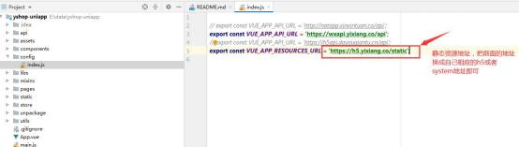

下载群里的小程序静态资源放到自己的服务器

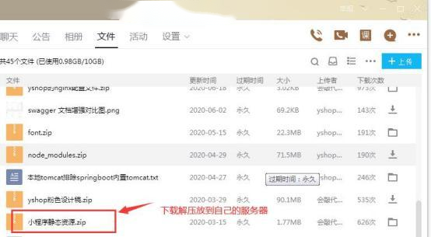

如我放在 h5 的目录：

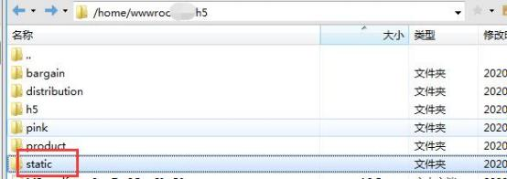

去 uniapp 项目里面全文搜索 <https://h5.yixiang.co> 替换为自己的 h5 或者 system 地址即可

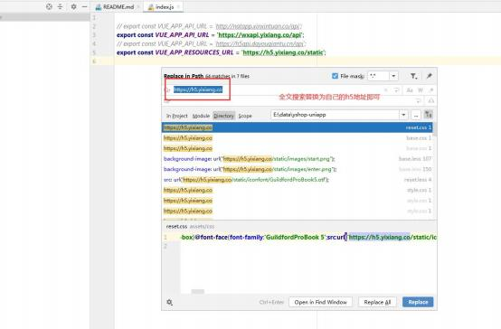

# **外额说明**

### **数据库额外配置**

由于用数据库 group_concat 函数，如果本地开发环境可能不会报错，线上环境 可能会出现 group 等错误信息， 记得修改数据库配置文件开启此功能，我得配 置文件在/etc/my.conf，

在配置文件[mysqld]下面加上如下：

sql_mode=STRICT_TRANS_TABLES,NO_ZERO_IN_DATE,NO_ZERO_DAT E,ERROR_FOR_DIVISION_BY_ZERO,NO_AUTO_CREATE_USER,NO_EN

GINE SUBSTITUTION

_

lower_case_table_names=1 ，然后重启 mysql 服务

注意此此修改是 mysql5.7 且 Linux 环境，如果你们跟我的不一样 请自行搜索解 决

Mysql8.X 解决方案：

sql_mode= NO_ENGINE_SUBSTITUTION,STRICT_TRANS_TABLES

lower_case_table_names=1 数据库连接加上&allowPublicKeyRetrieval=true

### **切换图片上传方式**

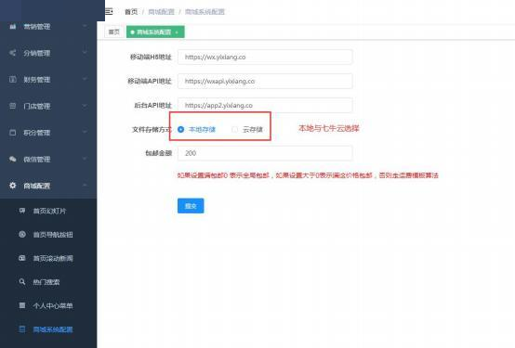

### **配置七牛云**

此处配置位置如下：

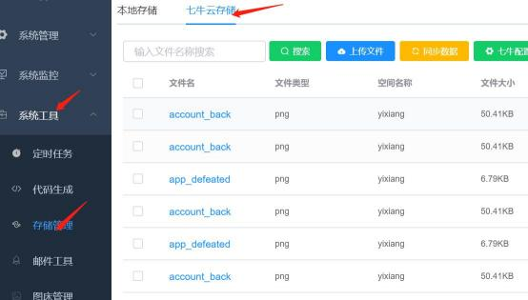

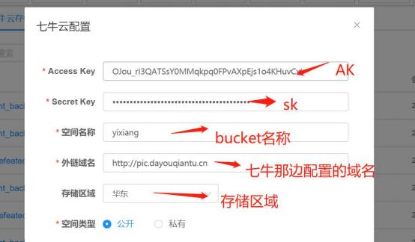

### **代码生成**

代码生成器：后台与 APP

#### **此功能用于生成后台前端与 JAVA 常用代码，位置如下：**

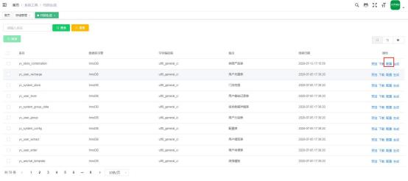

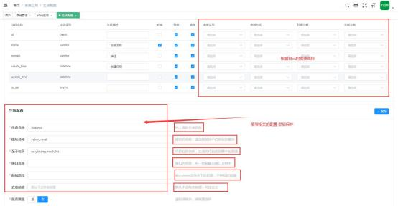

### **阿里云短信**

H5 端注册验证码已经对接短信功能，配置如下：

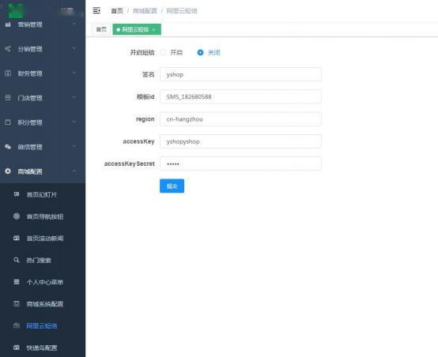

自己登陆阿里云开通短信功能按照上面配置即可。

### **Swagger 接口文档地址**

移动接口地址 http://127.0.0.1:8008/api/doc.html

管理后台接口地址 http://127.0.0.1:8001/doc.html

### **权限控制说明**

#### **本系统权限控制**

本系统权限控制采用 RBAC 思想。简单地说，一个用户拥有若干角色，每个 角色拥有一个默认的权限，每一个角色拥有若干个菜单，菜单中存在按钮

这样，就构造成“用户-角色-菜单” 的授权模型。在这种模型中，用户与角色、

角色与菜单之间构成了多对多的关系，如下图

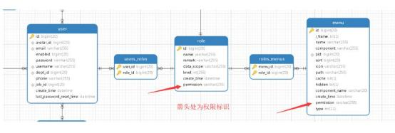

#### **权限控制**

本系统安全框架使用的是 Spring Security + Jwt Token ， 访问后端接口需在请 求头中携带 token 进行访问，请求头格式如下：

Authorization: Bearer 登录时返回的 token

#### **数据交互**

用户登录 -> 后端验证登录返回 token -> 前端带上 token 请求后端数据 -> 后 端返回数据， 数据交互流程如下：

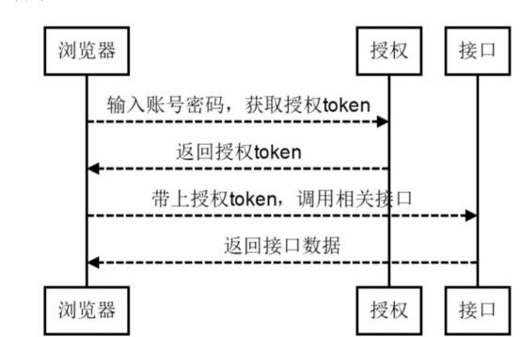

#### **接口权限**

Spring Security 提供了 Spring EL 表达式，允许我们在定义接口访问的方法上 面添加注解，来控制访问权限，常用的 EL 如下：

|  |  |
| --- | --- |
| 表达式 | 描述 |
| hasRole([role]) | 当前用户是否拥有指定角色。 |
| hasAnyRole([role1,role2]) | 多个角色是一个以逗号进行分隔的字符串。如果当前用户拥有指定角色 中的任意一个则返回 true。 |

举例：下面的接口表示用户拥有 admin 、menu:edit 权限中的任意一个就能能 访问 update 方法，如果方法不加@preAuthorize 注解，意味着所有用户都需要 带上有效的 token 后能访问 update 方法：

@Log(description = "修改菜单")

@PutMapping(value = "/menus")

@PreAuthorize("hasAnyRole('admin','menu:edit')")

public ResponseEntity update(@Validated @RequestBody Menu resources){

// 略

}

#### **自定义权限验证**

由于每个接口都需要给超级管理员放行，而使用 hasAnyRole('admin','user:list') 每次都需要重复的添加 admin 权限，因此在新版本 中加入了自定义权限验证 方式，在验证的时候默认给拥有 admin 权限的用户放行。

源码:

// yshop-common

@Service(value = "el")

public class ElPermissionConfig {

public Boolean check(String ...permissions){

// 获取当前用户的所有权限

List<String> elPermissions =

SecurityUtils.getUserDetails().getAuthorities().stream().map(GrantedAuthority::getAuthority).collect(Coll ectors.toList());

// 判断当前用户的所有权限是否包含接口上定义的权限

return elPermissions.contains("admin") ||

Arrays.stream(permissions).anyMatch(elPermissions::contains);

}

}

使用方式：

// 支持多权限验证

@PreAuthorize("@el.check('user:list')")

#### **匿名访问**

@AnonymousAccess ，在方法加上此注解即可不验证token

2、以上是 RBAC 权限原理与技术实现，下来给大家简单说下怎么添加添加权限

节点。打开菜单如下：

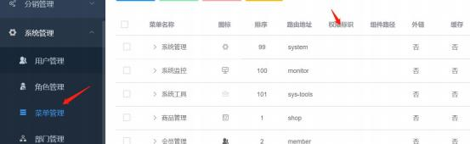

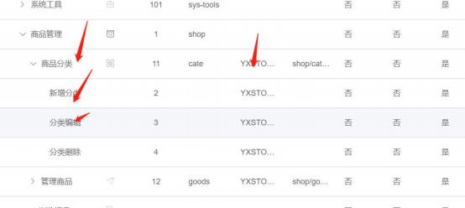

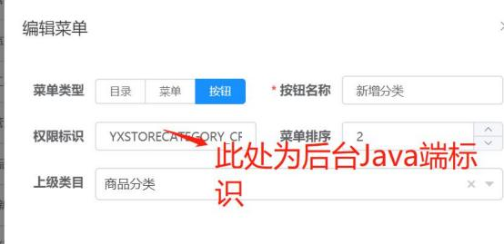

标识获取比如打开商品分类如图：

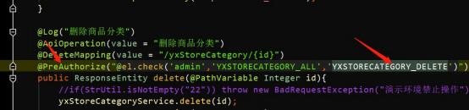

箭头所指就是商品编辑标识

其他功能可以参考类似添加即可

然后去角色管理分配权限即可如图：

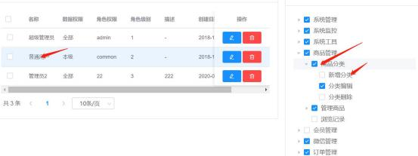

### **开启 redis key 过期提醒**

yshop2.0+这次利用 redis 一个特性去监听过期 key 的方式来完成， 自动未 付款订单、确认收货订单，一切 mq 已经移除.

修改 redis 配置文件设置 notify-keyspace-events Ex 重启 redis 即可

# **升级说明**

### **升级说明**

1、 3.x 不支持 2.X 版本升级，原生 H5 已经废弃，现在三端统一 uniapp 来打包， 具体参考群里 uniapp 相关文档

2、 3. 1 升级 3.2 版本：

需要切换到v3.2 分支才能够看到相关的 sql 升级文档，切换分支如下面的截图 操作步骤！！！

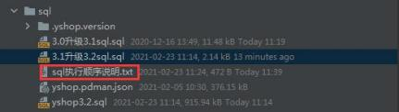

根据 sql 执行顺序说明升级相关的数据库；拉取代码v3.2 分支 (首先更新一下 master 再通过命令切换 git checkout v3.2 ，或者 idea 右下角切换，如下图：)

运行打包如下图，打包部署步骤详见上面的文档说明。

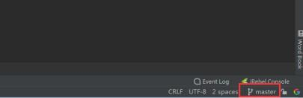

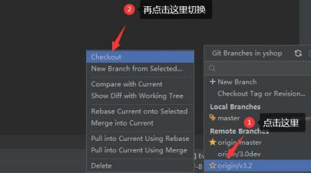

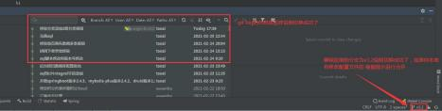

特别说明：v3.2 更新 uniapp 的首页是通过画布容器读取的数据，需要部署画布

容器项目，然后画布容器去自定义首页！！！

# **常见问题**

### **登陆后台首先报如下错误：**

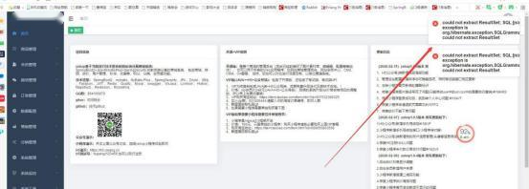

这种情况是 mysql配置的问题，请参考上面导航栏目9 额外配置-数据库配置

### **H5 页面点击任何按钮无反应如图：**

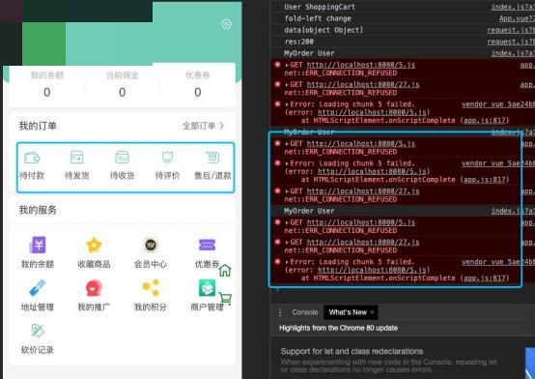

出现此情况，请缺失是否微信开发工具打开或者微信打开，但是你又没配置微信

公众号这块导致的，因为 H5 在微信浏览器打开就具有微信相关属性拉

### **我已经微信支付成功了，为什么我的订单状态没改变呢？**

因为订单状态改变， 是根据微信支付成功之后异步通知去修改的，请确保异步通知是通的，请参考文 档栏目微信支付那块，一定要按照上面的配置好，特别设计那个 API 地址要配 置正确，才能确保你能收到异步通知

### **出现如下问题：**

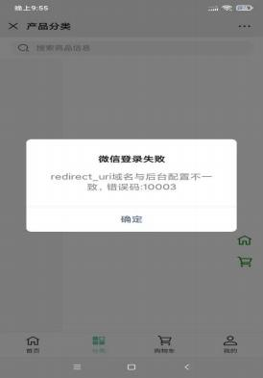

请参考上面文档栏目配置公众号那块，一定要把你相关域名在微信公众号配置 好。

### **小程序菜单点击报错如图：**

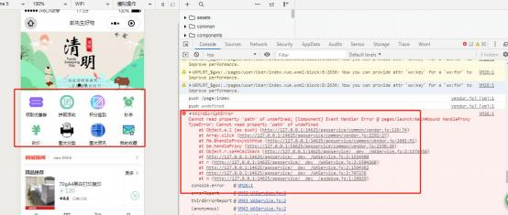

出现这个原因是小程序菜单跳转没有配置，请参考上面栏目小程序配置那块，在 管理后台把小程序跳转的 page 配置好，小程序跳转与 H5 跳转是不一样的

### **微信支付退款解密数据出错，解决如下 (jar 包群共享) ：**

订单退款状态没有变成退款成功

日志提示：解密退款通知加密信息时出错

需要替换 US_export_policy.jar 和 local_policy.jar

替换路径：/usr/local/jdk1.8.0_141/jre/lib/security/

重启服务

### **商品详情报 output has not been set 的问题**

由于商品详情需要生成二维码，二维码图片是保存本地服务器的，所以务必yml 配置文件存储路径：如图：

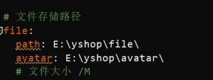

请根据你服务器系统情况定义自己的图片存储路径。

### **微信公众号授权登陆出现 404 状态码错误如图：**

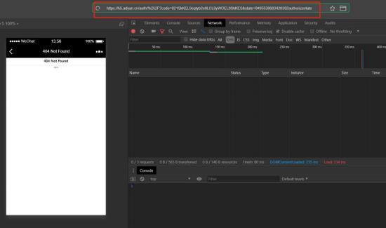

Nginx 伪静态没处理好，配置参考群文件 nginx 配置如图：



### **H5 页面在微信浏览器打开比如打个个人中心等页面没反应，**

是因为 H5 在微 信浏览器下下具有微信属性，需要配置公众号等，如果想微信也与 H5 那样打开， 修改 H5 页面去掉微信判断函数那块即可。

### **二维码海报扫描出现 404**

特别注意生成海报 yx_system_attachment 表会 记录，如果发现有会直接读取，记得线上重新部署此表清空下。

### **支付成功之后订单状态没改，**

是因为支付回调没通，去看上面章节微信支付 配置那块注意事项

### **支付提示请配置 api ，**

情况跟 11 问题一样缺失配置这块配置都在商城配置 那块，里面如图这两处一定要配置：

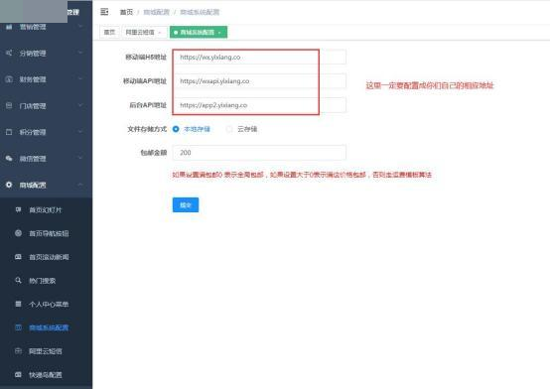

### **解决 npm 安装 node-sass 速度慢的问题**

可通过配置淘宝的镜像源解决，首先配置淘宝的镜像源

npm config set registry https://registry.npm.taobao.org

然后在 ~/.npmrc 加入下面内容

sass_binary_site=https://npm.taobao.org/mirrors/node-sass/

.npmrc 文件位于

win：C:\Users\[你的账户名称]\.npmrc

linux：直接使用 vi ~/.npmrc

完整截图如下：

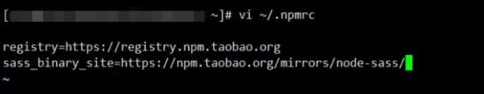

### **添加后台 icon 图标**

如果你没有在本项目 Icon 中找到需要的图标，可以到 [iconfont.cn](https://el-admin.vip/guide/iconfont.cn) 上选择并生 成自己的业务图标库，再进行使用。或者其它 svg 图标网站，下载 svg 并放 到 src/assets/icons/svg 文件夹之中就可以了，下载方式如下图：

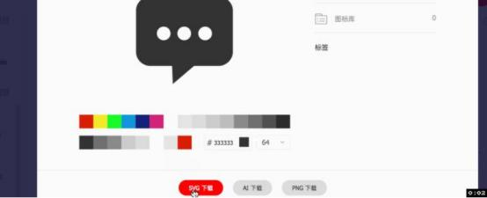

使用方式：

<svg-icon icon-class="cart" /> //icon-class 为 icon 的名字

### **为什么我的安卓访问 h5 页面没有问题，ios 访问很慢呢？**

https 证书有问题，开启 OCSP Stapling 即可,Le 证书验证服务器一个域名被

GFW dns 污染，具体查看这里：

[https://developers.weixin.qq.com/community/develop/doc/000a6671efc968a3](https://developers.weixin.qq.com/community/develop/doc/000a6671efc968a3ce2acb27d59400) ce2acb27d59400

### **为什么我的图片上传到服务器了，访问不了呢？**

第一看你的后台商城配置是否配置正确，参考问题 **12** 配置 ( 一定要配置正确) 。 如果问题 12 已经配置正确还是不行，再看看 nginx 相关配置，请一定要参考群 里的 **nginx** 配置，有很多人宝塔生成的 **nginx** 配置，多了一些东西，请务必按 照群里的 **nginx** 配置，没用的给删掉。

### **为啥我后台一刷新就 404 啊？**

nginx 没配置对，请一定要参考群里的 nginx 配置 yx.conf。

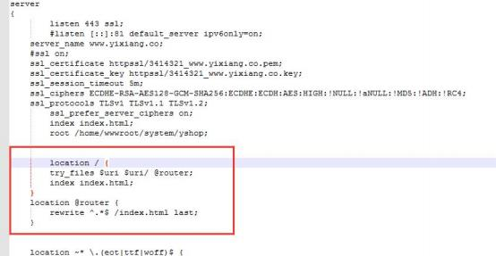

location /{

try_files $uri $uri/ @router;#需要指向下面的@router 否则会出现 vue 的路由在 nginx 中刷新出现 404

index index.html index.htm;

}

#对应上面的@router，主要原因是路由的路径资源并不是一个真实的路径， 所以无法找到具体的文件

#因此需要 rewrite 到 index.html 中，然后交给路由在处理请求资源 location @router {

rewrite ^.*$ /index.html last;

}

### **佣金能够自动提现吗？**

佣金能够自动提现到微信零钱。不过需要开通微信支付里面的企业付款到零钱这 个产品才能够提现到零钱。

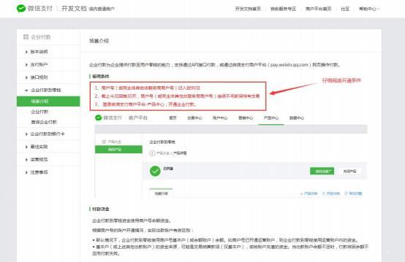

### **同一个微信用公众号和小程序登录，会员资料不互通吗？**

请开通微信开放平台，并且绑定相关的公众号和小程序即可。 (绑定之后请把 **yx_user** 相关的表都清理了，建议一开始绑定了再上线，否则后面产生订单数 据得自行修复数据) <https://open.weixin.qq.com> 请一定要认证才能绑定 (给腾 讯 300 块钱认证)

### **为什么我的 idea 打开很多方法和实体是红色的？**

请装 lombok 插件，如果装了 idea 还是报错，请切换为英文版

### **怎么获取系统用户？**

yshop-app 里面通过 Long uid = LocalUser.*getUser*().getUid();特别注意，这样获取 需要加**@AuthCheck**

yshop-admin 里面通过 String username = SecurityUtils.*getUsername*()

### **为什么小程序没有充值按钮？**

在后台商城配置的地方打开，因为充值小程序上线需要相关的资质证明 (具体参考 微信官网的相关资质) ，没有相关资质小程序没法审核通过。待审核通过后打开配 置

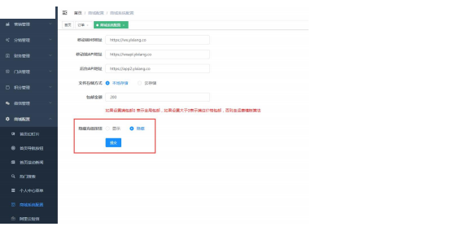

### **小程序直播组件报错怎么办？**

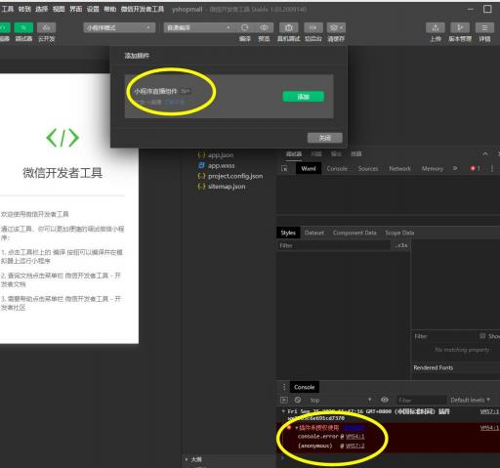

首先去小程序管理后台直播那申请开通，如果新的小程序没法开通的请

注释掉相关的内容：

#### **首页入口注释掉**

yshop-uniapp/pages/home/index.vue

注释

<!-- <Live :detail="live" ></Live> -- >

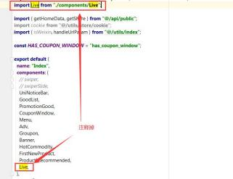

#### **禁止插件加载**

全局搜索这个变量，然后设置为 false

HAS_LIVE = false

#### **注释掉插件**

yshop-uniapp/manifest.json

/*"live-player-plugin" : {

// 注意填写该直播组件最新版本号，微信开发者工具调试时可获

取最新版本号 (复制时请去掉注释)

"version" : " 1. 1. 10",

// 必须填该直播组件 appid ，该示例值即为直播组件 appid (复

制时请去掉注释)

"provider" : "xxxxxxxxxxxxxxxxx"

}*/

#### **注释掉相关的还是不行，清理开发者工具缓存，重新再来一次。**

### **ios 的公众号支付或者 uniapp 打包的 h5 支付提示“xx 域名未注册”**

请修改一下微信 jsapi 的支付目录换成顶级域名+/

### **小程序自带客服怎么使用？具体参考官网：**

<https://developers.weixin.qq.com/miniprogram/introduction/custom.html#%E7> %BD%91%E9%A1%B5%E7%89%88%E5%AE%A2%E6%9C%8D%E5%B7 %A5%E5%85%B7%E4%B8%8E%E7%A7%BB%E5%8A%A8%E7%AB%AF %E5%B0%8F%E7%A8%8B%E5%BA%8F%E5%AE%A2%E6%9C%8D%E5 %B7%A5%E5%85%B7

### **uniapp 启动的时候报错当前 appid 与开发者不符合绑定关系？**

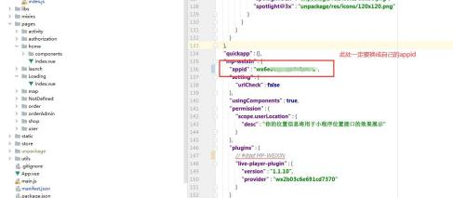

### **为什么我的首页 banner 上方是白色的，你们演示环境是红色的？**

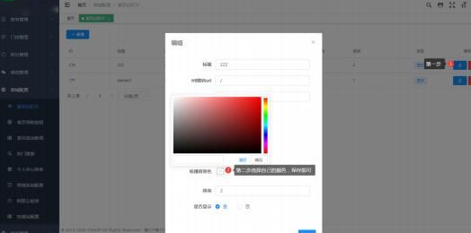

### **为什么我后台登陆会报错： Handler dispatch failed; nested exception is java.lang.NoClassDefFoundError: javax/xml/bind/DatatypeConverter**

如下图：

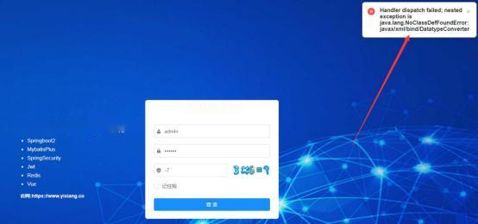

由于你的 jdk>=9 了，解决方案：第一种解决方案，jdk 切换为8；第二种解决方 案，不切换 jdk ，在 yshop-admin/pom.xml 里面加一个依赖：

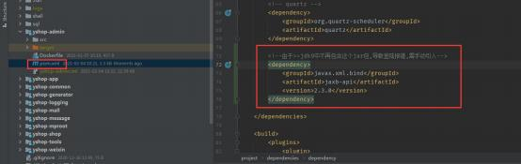

<!--由于>=jdk9 中不再包含这个 jar 包,导致登陆报错,需手动引入-->

<dependency> <groupId>javax.xml.bind</groupId> <artifactId>jaxb-api</artifactId> <version>2.3.0</version> </dependency>

### **线上 uniapp 打包的 h5 怎么多了 console 的调试模式？**

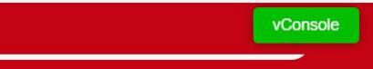

为了方便调试加了console 调试模式，去掉以下代码，如图：

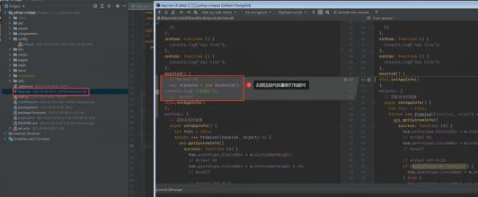

### **公众号菜单设置出错**

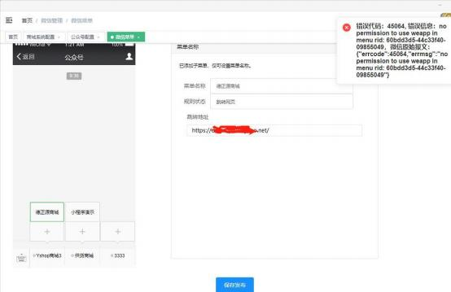

这个错误是公众号菜单里面设置了跳转小程序，你需要先将小程序跟公众号关联起来才能设 置成功。检查下公众号是否关联了相关小程序

### **订单支付完成没反应**

微信支付回调是要公网访问得到的接口

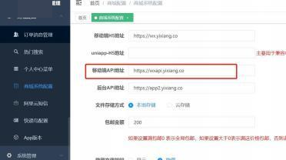

查看后台配置，移动端api 是否正确

配置完重启小程序api